Step1：VLAN创建
- 从用户模式进入特权模式，再进入到全局配置模式
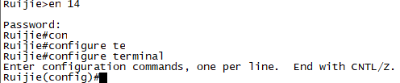
- 设置vlan
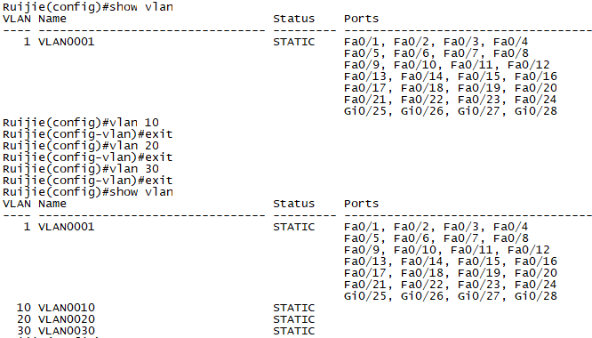
同理设置SW-1、SW-2、SW-A、SW-B的vlan。
- 分配端口到vlan
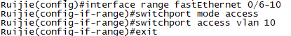
同理将11-15分配给vlan20，16-20分配给vlan30，结果如下。
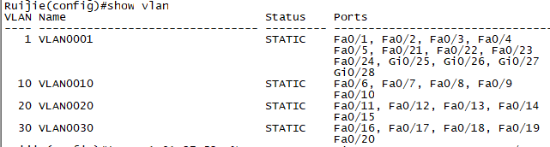
以上都是交换机到主机的接口配置，模式为access，对于交换机间，模式为trunk。
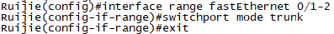
同理将二层交换机SW-2的1-2端口也配置为trunk模式。将三层交换机与二层相连的端口也配置为trunk。

在两台三层交换机之间的 f0/1 和 f0/1 端口配置为聚合端口。
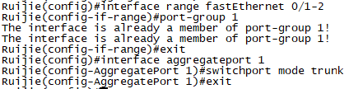
查看聚合端口信息，如下。
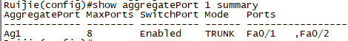
同理对SW-B进行聚合端口的配置。
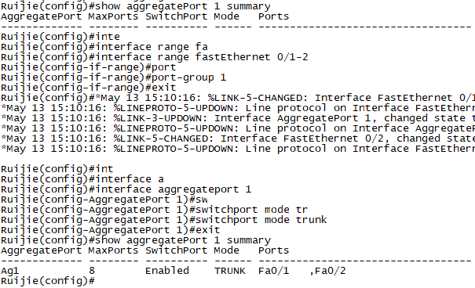
- 查看vlan配置结果
SW-A：
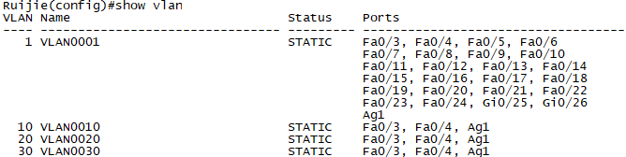
SW-B
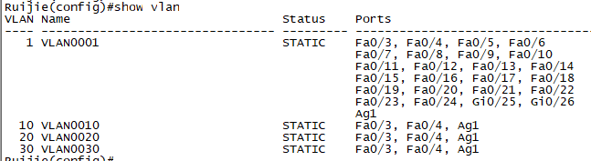
SW-1
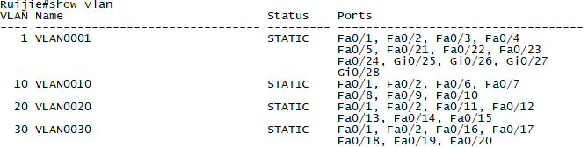
SW-2

Step2: 生成树协议配置

在四台交换机上配置 RSTP

在SW-1上配置RSTP协议。同理在SW-2上进行配置。

在SW-A、SW-B三级交换机上设置RSTP协议，注意优先级设置。
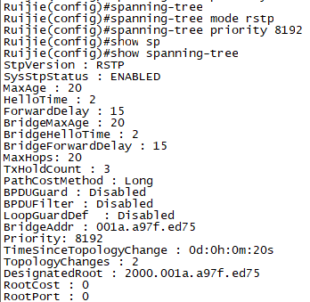
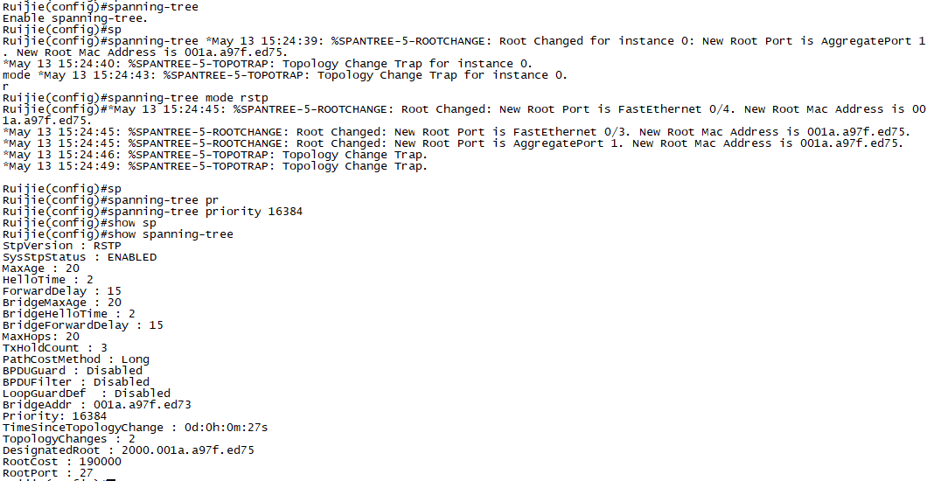

Step3. 在三层交换机上使用SVI
对VLAN进行IP、MASK的配置，以实现VLAN之间的路由互通。
以SW-A为例，对各个VLAN进行IP的设置。
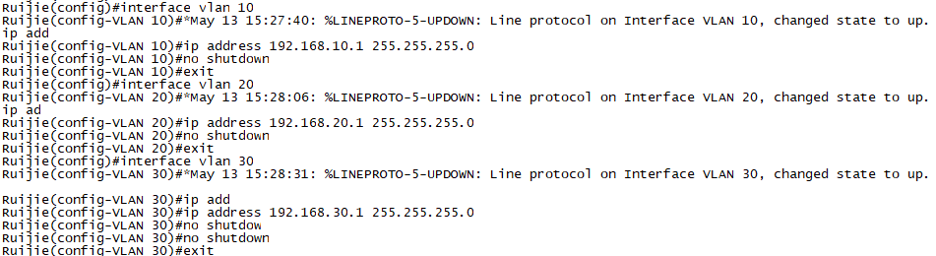
同理对SW-B进行IP的设置
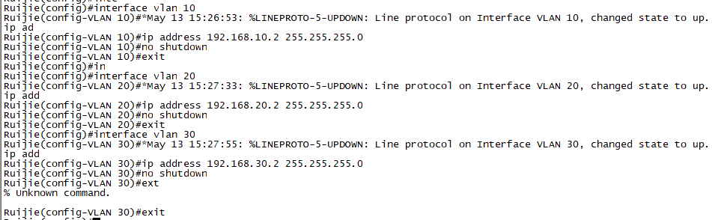
至此完成了对所有交换机的配置。

Step4. 网络连通性检查

判断网络是否满足：
- 同一二层交换机下的不同VLAN主机PING通过
- 不同二层交换机下的同VLAN主机PING通过
- 不同二层交换机下的不同VLAN主机PING通过

